Jawa timur, adalah sebuah wilayah provinsi yang terletak di bagian timur pulau jawa, Indonesia.. Provinsi jawa timur terdiri atas 29 kabupaten dan 9 kota.ibu kotanya adalah kota Surabaya. Jawa timur termasuk provinsi dengan timbunan sampah terbanyak kedua di Indonesia di tahun 2021 menurut katadata.co.id di bawah jawa tengah. 10 kabupaten/kota penghasil sampah terbanyak di jawa timur tahun 2021 menurut kataada.co.id sebagai berikut.

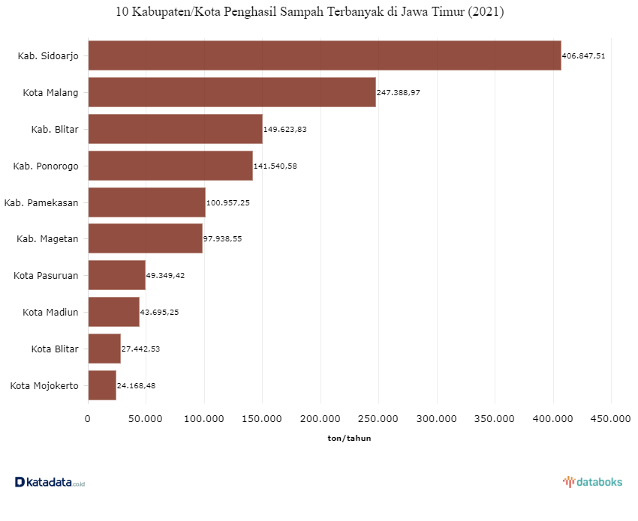

Sampah yang menumpuk bukan sepenuhnya kesalahan dari pemerintah yang belum maksimal dalam menghadapi masalah tersebut, tapi masyarakat dengan kurangnya kesadaran dan pengetahuan tentang bahaya pembuangan sampah sembarangan juga menjadi faktor utama dari pembuangan sampah sembarangan

Berikut daftar masalah yang dapat kami simpulkan :

1. Masalah pertama adalah pengelolaan sampah di jawa timur baru 54,9 persen
2. Sampah-sampah sungai masih menjadi masalah penting bagi provinsi jawa timur
3. Kabupaten/Kota jawa timur termasuk kabupaten/kota yang menghasilkan banyak sampah per tahunnya (menurut katadata.co.id).
4. Jawa Timur menghasilkan timbunan sampah sebesar 2,63 juta ton pada tahun 2021 yang berarti menempati urutan kedua (menurut katadata.co.id).
5. Kurangnya kesadaran dan pengetahuan masyrakat tentang sampah

website aplikasi “Adasampah” akan membantu menyelesaikan permasalahan tersebut. *website* “Adasampah” memiliki fitur-fitur yang dapat membantu persoalan di atas. Berikut penjelasan singkat fitur penting yang web kami miliki

1. Website kami sudah bisa di akses dengan menggunakan akun adasampah maupun tidak menggunakan akun dengan pembatasan fitur yang ada
2. Fitur penjelasan materi tentang sampah dengan tujuan menambah kesadaran dan pengetahuan pengguna website dan masyarakat umum
3. Fitur pelaporan lingkungan kotor atau sampah yang menumpuk di kabupaten/kota Jawa Timur di sekitar pengguna
4. Pelaporan akan di kirimkan ke email dinas lingkungan hidup yang di pilih saat pemilihan kota sebagai bentuk partisipasi pengguna atau masyarakat dalam membantu tugas DLH (Dinas Lingkungan Hidup)

Masalah pengelolaan yang masih belum maksimal, sampah-sampah sungai yang menjadi masalah utama di jawa timur, dan timbunan sampah per tahun yang di hasilkan di Jawa Timur di harapkan dapat membantu penyelesaian masalah tersebut dengan kehadiran website aplikasi ini.

Kami harap dengan adanya website aplikasi yang kami kembangkan, dapat memberikan peran kepada generasi muda dan semua masyarakat dalam berpartisipasi membantu dinas lingkungan hidup kabupaten/kota jawa timur dalam membangun lingkungan hidup yang lebih baik